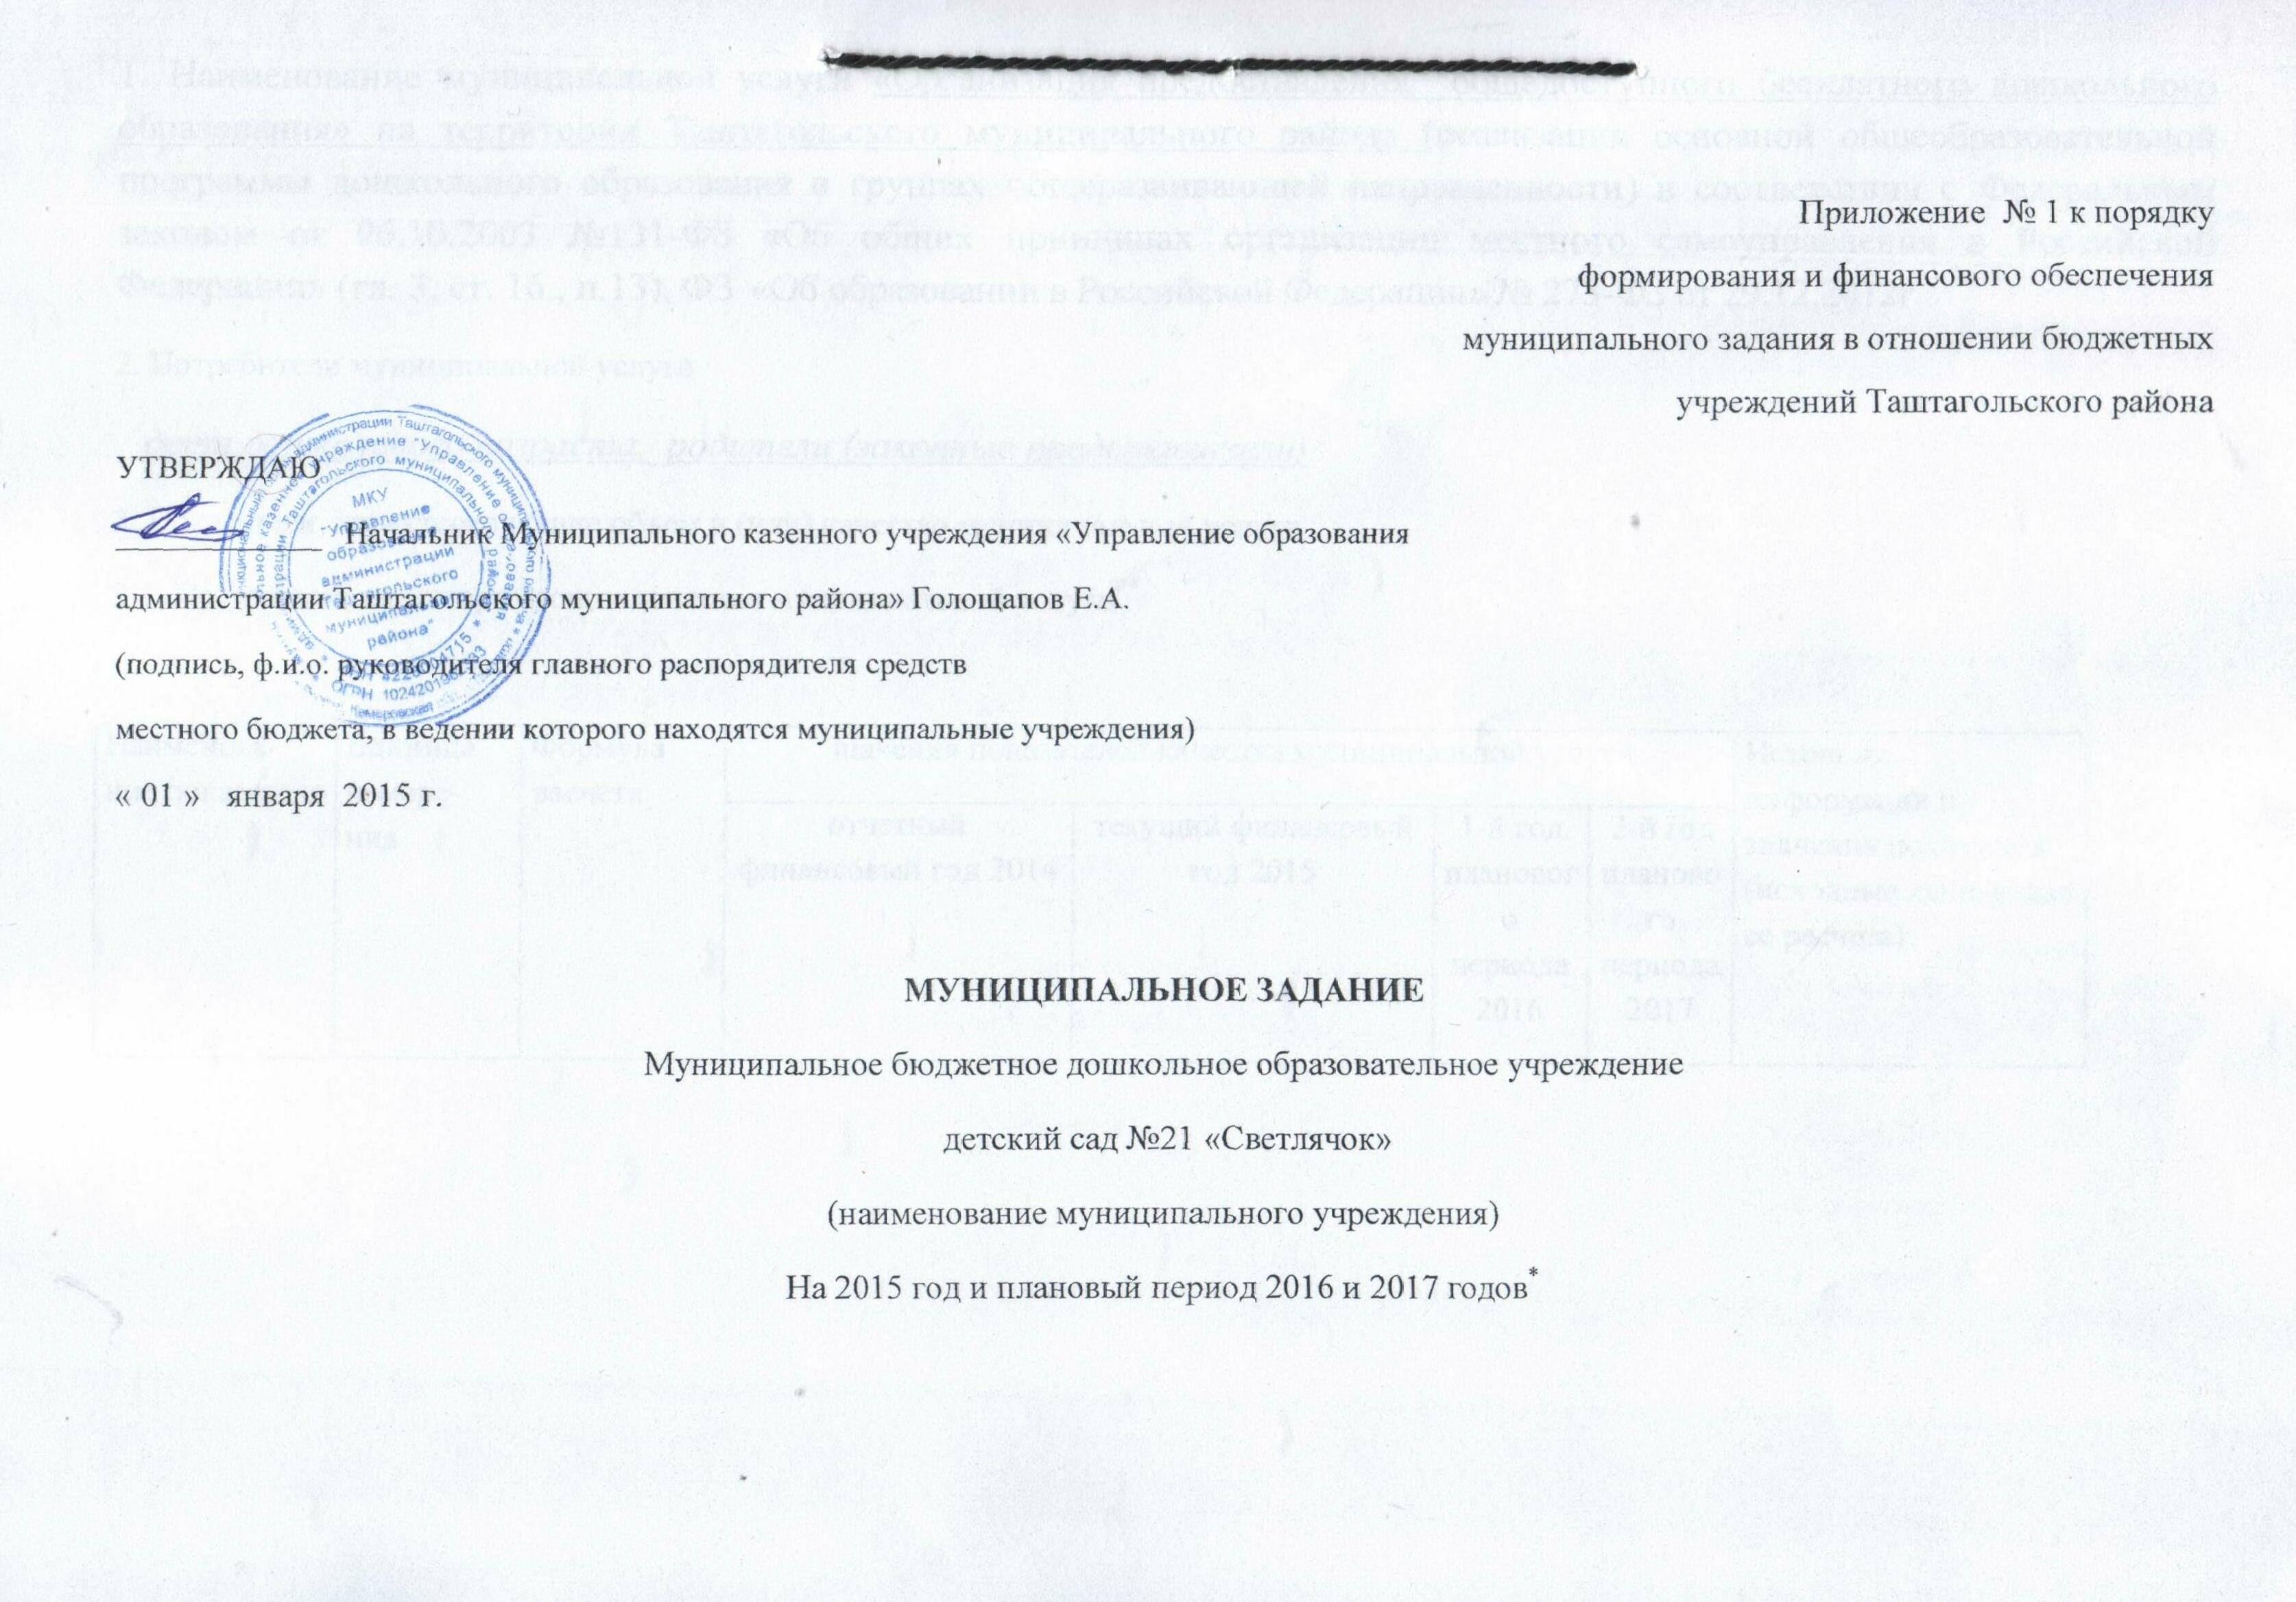

1. Наименование муниципальной услуги «Организация предоставления общедоступного бесплатного дошкольного образования» на территории Таштагольского муниципального района (реализация основной общеобразовательной программы дошкольного образования в группах общеразвивающей направленности) в соответствии с Федеральным законом от 06.10.2003 №131-ФЗ «Об общих принципах организации местного самоуправления в Российской Федерации» (гл. 3, ст. 16., п.13), ФЗ «Об образовании в Российской Федерации» № 273-ФЗ от 29.12.2012г.
2. Потребители муниципальной услуги
_ дети дошкольного возраста,_родители (законные представители)
3. Показатели, характеризующие объем и (или) качество муниципальной услуги
3.1. Показатели, характеризующие качество муниципальной услуги**

Наименова-ние показателя | Единица измере-ния | Формула расчета | Значения показателей качества муниципальной услуги |  |  |  |  |  | Источник информации о значении показателя (исходные данные для ее расчета)
Наименова-ние показателя | Единица измере-ния | Формула расчета | отчетный финансовый год 2014 | текущий финансовый год 2015 |  |  | 1-й год планового периода 2016 | 2-й год планового периода 2017
1. Организационно-правовое обеспечение деятельности ДОУ (наличие учредительных, распорядительных документов и локальных актов, регламентирующих организацию образовательного процесса). | «Абсолютный показатель»  да/нет |  | Да | Да |  |  | Да | Да | 1.Закон Российской Федерации от 10.07.1992 № 3266-1 "Об образовании" (в редакции последних изменений). Закон Кемеровской области от 28 декабря 2000 г. № 110-ОЗ «Об образовании в Кемеровской области» (принят Советом народных депутатов Кемеровской области 29 ноября 2000 г. № 821) (с изменениями от 12 апреля, 19 декабря 2001 г., 23 апреля, 23 декабря 2002 г., 13 ноября, 9 декабря 2003 г., 1, 10 декабря 2004 г., 10 июня 2005 г., 12 июля, 17 ноября 2006 г., 26 марта, 4 июня, 27 декабря 2007 г., 1 февраля, 7 июня, 8 декабря 2008 г., 13 июля, 13 октября 2009 г., 29 сентября 2010 г., 2 июня 2011 г.)  2. постановление Правительства РФ от 12.09.2008 г. № 666 «Об утверждении Типового положения о дошкольном образовательном учреждении», другими нормативными актами, договором между Учредителем и Учреждением, уставом Учреждения.
2. Деятельность ДОУ на соответствие региональным критериям показателей деятельности дошкольных образовательных учреждений, расположенных на территории Таштагольского муниципального района:
2.1.Фактическая посещаемость детей в группах (соответственно возрастным группам): | чел. | Ясельная гр.  Старшая гр. | 20  30 |  | 20  30 |  | 20  30 | 20  30
2.2.Средняя наполняемость | % |  | 80 |  | 80 |  | 85 | 85
2.3.Процент выполнения учебного плана, годового календарного учебного графика. | % |  | 100 |  |  | 100 | 100 | 100
2.4.Кадровое обеспечение: 2.4.1.Образовательный ценз руководящих и педагогических работников:  высшее профессиональное образование | % |  | 10 |  |  | 10 | 10 | 20
среднее профессиональное образование | % |  | 90 |  |  | 90 | 90 | 80
2.4.2.Уровень квалификации руководящих и педагогических работников (категория):  высшая кв. категория | % |  | 0 |  |  | 0 | 20 | 20
первая кв. категория | % |  | 80 |  |  | 80 | 80 | 80
вторая кв. категория | % |  | 0 |  |  | 0 | 0 | 0
«соответствие» | % |  | 20 |  |  | 20 | 0 | 0
2.4.3.Укомплектованность штатов педагогическими работниками:  общая укомплектованность штатов - | % |  | 100 |  |  | 100 | 100 | 100
укомплектованность штатными педагогическими работниками - | % |  | 100 |  |  | 100 | 100 | 100
2.5.Повышение квалификации. | % |  | 60 |  |  | 60 | 70 | 70
2.6.Уровень информационно-методического и технического оснащения образовательного процесса для реализуемых основных и дополнительных программ дошкольного образования. | % |  | 60 |  |  | 60 | 70 | 70
2.7.Медико-социальные условия пребывания детей в ДОУ:  2.7.1.Оснащенность помещений необходимым оборудованием - | % |  | 100 |  |  | 100 | 100 | 100 | Согласно СаНПиНам
2.7.2.Соответствие режима дня и расписания занятий возрастным особенностям детей:  количество занятий в неделю - | Ед. | Ясельная гр.  Старшая гр. | 10  15 |  |  | 10  15 | 10  15 | 10  15 | Согласно СаНПиНам
2.7.3.Продолжительность занятий в минутах. | Мин. | Ясельная гр.  Старшая гр. | 8-10  20-25 |  |  | 8-10  20-25 | 8-10  20-25 | 8-10  20-25 | Согласно СаНПиНам
2.7.4.Соблюдение режима дня и режима питания (4-х разовое) |  | Ясельная гр.  Средняя гр.  Подготовительная гр. | Выполняется согласно правилам и нормам СаНПиНам |  |  | Выполняется согласно правилам и нормам СаНПиНам | Выполняется согласно правилам и нормам СаНПиНам | Выполняется согласно правилам и нормам СаНПиНам | Согласно СаНПиНам
Оценка деятельности ДОУ родителями воспитанников (уровень удовлетворенности) | % |  | 98 |  | 98 |  | 98 | 98
3. Обеспечение безопасности в ДОУ (правил пожарной безопасности, требований Роспотребнадзора и охраны труда). | % |  | 100 |  | 100 |  | 100 | 100 | Акты проверок Учредителя, надзорных органов; обращения (жалобы) родителей
4. Стратегия и тактика функционирования и развития ДОУ |  |  |  |  |  |  |  |  | Закон Российской Федерации от 10.07.1992 № 3266- «Об образовании» (в редакции последних изменений).
4.1.Наличие программы (проекта) развития ДОУ на 3-5 лет. | «Абсолютный показатель»  Да/нет |  | да |  |  | да | да | да
4.2. Участие детей, сотрудников ДОУ в различных городских (окружных) мероприятиях (выставках, конкурсах и т.д.). |  |  | да |  |  | да | да | да
4.3.Наличие Управляющего совета, Наблюдательного совета. |  |  | да |  |  | да | да | да
4.4.Наличие Интернет-сайта, электронной почты в ДОУ. |  |  | да |  |  | да | да | да
4.5.Размещение публичного отчета об образовательной и финансово-хозяйственной деятельности учреждения на Интернет-сайте ДОУ. |  |  | да |  |  | да | да | да

3.2. Объем муниципальной услуги (в стоимостных показателях)

Наименование показателя | Единица измерения | Значение показателей объема государственной услуги |  |  |  | Источник информации о значении показателя
Наименование показателя | Единица измерения | отчетный финансовый год 2014 | текущий финансовый год 2015 | 1-й год планового периода 2016 | 2-й год  планового периода 2017 | Источник информации о значении показателя
Затраты на содержание учреждения | тыс. руб. | 3648 | 4259 | 3871 | 3871 | Смета расходов

3.3. Объем муниципальной услуги (в натуральных показателях)

Наименование показателя | Единица измерения | Значение показателей объема государственной услуги |  |  |  | Источник информации о значении показателя
Наименование показателя | Единица измерения | отчетный финансовый год 2014 | текущий финансовый год 2015 | 1-й год планового периода 2016 | 2-й год  планового периода 2017 | Источник информации о значении показателя
Предельная численность воспитанников в ДОУ | чел. | 50 | 50 | 50 | 50 | лицензия

4. Порядок оказания муниципальной услуги
4.1. Нормативные правовые акты, регулирующие порядок оказания муниципальной услуги
Постановление администрации Таштагольского муниципального района от «12» мая 2011г. № 364-п «Об утверждении Административных регламентов о предоставлении муниципальных услуг в сфере образования и отдыха детей» (Административный регламент предоставления муниципальной услуги «Предоставление дошкольного образования, воспитания и содержания ребенка в дошкольном образовательном учреждении»).
Постановлениями администрации Таштагольского муниципального района от «12» ноября 2010 г. № _923-п «О порядке определения объема и условий предоставления субсидий бюджетным и автономным учреждениям Таштагольского района на возмещение нормативных затрат, связанных с оказанием ими в соответствии с муниципальным заданием муниципальных услуг (выполнением работ)»,
постановление администрации Таштагольского муниципального района от «27» декабря 2012г. № 1056-п
«Об утверждении Порядка определения нормативных затрат на оказание муниципальными бюджетными дошкольными образовательными учреждениями Таштагольского муниципального района муниципальных услуг физическим и (или) юридическим лицам и нормативных затрат на содержание их имущества,
Постановление администрации Таштагольского района от 12.11.2010 г. № 924-п «Об утверждении Порядка формирования и финансового обеспечения муниципального задания в отношении бюджетных учреждений Таштагольского района» (с изменениями от 22.09.2011г. № 739-п).
Постановление администрации «Таштагольского муниципального района» от 02.02.2011г. № 53-п «О комплектовании образовательных учреждений Таштагольского района, реализующих общеобразовательные программы дошкольного образования».
Санитарно-эпидемиологические правила и нормативы СанПиН 2.4.1.2660-10 от 22.07.2010 №91 "Санитарно-эпидемиологические требования к устройству, содержанию и организации режима работы дошкольных образовательных учреждений" (с изменениями и дополнениями), утвержденные постановлением Главного государственного санитарного врача Российской Федерации.
Постановление Правительства РФ от 12.09.2008 № 666 «Об утверждении Типового положения о дошкольном образовательном учреждении».
Федеральные государственные требования к структуре основной общеобразовательной программы дошкольного образования (Приказ МО и Н РФ от 23.11.2009 №655).

4.2. Порядок информирования потенциальных потребителей
муниципальной услуги
Способ информирования | Состав размещаемой информации | Частота обновления информации
1. 1.Информационное обеспечение по предоставлению муниципальной услуги осуществляется Управлением и муниципальным ДОУ. | 1.Информация, предоставляемая гражданам о муниципальной услуге, является открытой и общедоступной, в т.ч. о месте нахождения, графике работы, номерах телефонов для справок, адресах электронной почты Управления и муниципальным ДОУ, предоставляющим муниципальную услугу. | Информация подлежит обновлению в течение тридцати дней со дня внесения соответствующих изменений
2. 2.Для получения информации о получении муниципальной услуги заинтересованные лица вправе обратиться в устной форме лично или по телефону в Управление и (или) муниципальное ДОУ или через Интернет-сайты. | 2.Индивидуальное устное информирование граждан при личном обращении или по телефону осуществляется специалистами Управления и работниками муниципального ДОУ.
3.Информирование граждан организуется  индивидуально и публично в устной, письменной форме,  путем размещения информации в сети Интернет, в печатных средствах массовой информации, в справочниках, буклетах,  на информационных стендах (указателях) и т.п. | 3.Индивидуальное письменное информирование при обращении граждан осуществляется путем почтовых отправлений или по электронной почте (в зависимости от способа доставки ответа, указанного в письменном обращении, или способа обращения заинтересованного лица за информацией).  4.Письменное обращение рассматривается в течение 30 дней со дня регистрации письменного обращения.  5.Публичное устное информирование осуществляется с привлечением средств массовой информации, радио, телевидения (СМИ).  6.Публичное письменное информирование осуществляется путем публикации информационных материалов в СМИ, размещения информации на официальных Интернет-сайтах Управления и муниципального ДОУ, использования информационных стендов.  7.Информационные стенды содержат следующую обязательную информацию:  -перечень документов, представляемых гражданином для оформления (зачисления) в ДОУ;  -образец заявления о приеме в муниципальное дошкольное образовательное учреждение.  8.Заявители вправе обжаловать в досудебном порядке отказ в приеме обращения для предоставления услуги. Обращение (жалоба) может быть подано заявителем, права которого нарушены, а также по просьбе заявителя его законным представителем в устной или письменной форме.  Обращение (жалоба) подлежит рассмотрению в порядке и сроки, установленные Федеральным законом Российской Федерации от 02.05.2006 №59-ФЗ «О порядке рассмотрения обращений граждан Российской Федерации».

5. Основания для досрочного прекращения исполнения муниципального задания
Муниципальное задание может быть отменено до истечения срока действия при наличии следующих условий:
- при реорганизации учреждения
- при ликвидации учреждения;
- при окончании срока действия лицензии учреждения.
6. Предельные цены (тарифы) на оплату муниципальной услуги в случаях, если нормативно-правовым актом органа местного самоуправления предусмотрено их оказание на платной основе
6.1. Нормативный правовой акт, устанавливающий цены (тарифы) либо порядок их установления
Услуга дошкольного образования оказывается получателям за содержание ребенка в дошкольном образовательном учреждении за частичную плату. Установление платы, взимаемой с родителей (законных представителей), производится в соответствии с законодательством РФ (не более 20% от содержания ребенка в детском саду). В целях материальной поддержки воспитания детей, посещающих образовательные учреждения, реализующие основную общеобразовательную программу дошкольного образования, родителям (законным представителям) выплачивается компенсация части родительской платы: на первого ребенка в размере 20%, на второго ребенка в размере 50%, на третьего ребенка и последующих детей в размере 70% от фактически уплаченной родительской платы за содержание детей в муниципальных образовательных учреждениях.

6.2. Орган, устанавливающий цены (тарифы) Порядок, срок, размер содержания родительской оплаты в ДОУ утверждается постановлением администрации Таштагольского муниципального района.
6.3. Значения предельных цен (тарифов)
Наименование услуги | Цена (тариф), единица измерения, руб.
1. Родительская плата | 1500,00

7. Порядок контроля за исполнением муниципального задания
Контроль (мониторинг) за соблюдением требований и условий, установленных муниципальным заданием на оказание муниципальных услуг, осуществляет администрация Таштагольского муниципального района, МУ «Управление образования администрации Таштагольского района» (в случаях, установленных Учредителем).
Муниципальное задание и отчет о выполнении муниципальных заданий подлежат размещению на официальном сайте администрации Таштагольского муниципального района.
Формами контроля являются плановые и внеплановые проверки (документарные проверки, фактические (выездные) проверки).
Контролю подлежат:
- качественные характеристики услуги в соответствии с муниципальным паспортом услуги;
- результаты выполнения муниципального задания;
- объемы услуги;
- предоставление отчетности о выполнении заданий по предоставлению услуги.

Формы контроля | Периодичность | Органы, осуществляющие контроль за оказанием услуги
1. Контроль в форме документарных проверок | В процессе текущей деятельности по мере поступления соответствующих документов учредителю | Администрации Таштагольского муниципального района, МКУ «Управление образования администрации Таштагольского муниципального района» (в случаях, установленных Учредителем)
2. Последующий контроль в форме фактических (выездных) проверок | Плановые проверки в отношении конкретного субъекта проверки проводятся не чаще чем один раз в три года (плановые).  По мере необходимости, в случае поступлений обоснованных жалоб потребителей, требований правоохранительных органов (внеплановые). | Администрации Таштагольского муниципального района, МКУ «Управление образования администрации Таштагольского муниципального района» (в случаях, установленных Учредителем)

8. Отчетность об исполнении муниципального задания осуществляется в соответствии с Постановлением администрации Таштагольского муниципального района № 924-п от 12.11.2010 г. «О утверждении Порядка формирования и финансового обеспечения муниципального задания в отношении бюджетных учреждений Таштагольского района» с изменениями внесенными постановлением № 739-п от 22.09.2011г.
8.1. Форма отчета об исполнении муниципального задания
Наименование показателя | Единица измерения | Значение, утвержденное  в муниципальном задании на отчетный период | Фактическое  значение за отчетный период | Характеристика причин отклонения от запланированных значений | Источник информации о фактическом значении показателя
1.
2.

8.2. Сроки представления отчетов об исполнении муниципального задания -представляется исполнителем в финансовое управление по Таштагольскому району один раз в год, а в случае необходимости ежеквартально, либо ежемесячно согласно постановлению администрации Таштагольского муниципального района от 22.09.2011 г. № 739-п в приложении № 1 п. 10.
8.3. Иные требования к отчетности об исполнении муниципального задания ______________________________________________________
9. Иная информация, необходимая для исполнения (контроля за исполнением) государственного задания ______________________________



